


M A N U A L D E I N S T A L A C I Ó N

PODMAN, BUILDAH & SKOPEO
P A R A U S O E X C L U S I V O D E
B A N O R T E S E G U R O S Y P E N S I O N E S

E L A B O R A D O P O R :
A R Q U I T E C T U R A T I



PODMAN, BUILDAH & SKOPEO

Contenido
- Introducción 3
- ¿Qué es Podman, Buildah y Skopeo? 4
  - Podman 5
  - Buildah 6
  - Skopeo 8
- Instalaciones 9
  - Instalación de WSL para Windows 10 10
  - Instalación de CentOS stream sobre WSL 2 14
  - Instalación de Podman 19
  - Instalación de Buildah 20
  - Instalación de Skopeo 21
- Podman: comandos básicos 22
- Buildah: comandos básicos 28
- Skopeo: comandos básicos 33
- Glosario de términos 37

Introducción
El presente manual tiene como finalidad permitirle utilizar herramientas como Podman, Buildah y Skopeo en un entorno Linux directamente desde su sistema operativo Windows 10, sin tener que virtualizar ni montar infraestructuras complicadas.

La instalación del Bash Linux sobre Windows es un proceso muy rápido y sencillo que apenas requiere de configuraciones. Es una instalación muy segura ya que, aunque se puede acceder al sistema de archivos de Windows e interactuar con el sistema operativo de Microsoft, nada de lo que se haga sobre esta distribución podrá hacer que Windows deje de funcionar. Como solo se carga el Kernel, es una implementación muy ligera que apenas influye en el rendimiento general del PC, esto es posible gracias a la virtualización de Hyper-V de Microsoft, y al hacerlo vamos a poder tener acceso a todos los comandos y programas de terminal de este sistema operativo directamente desde una ventana de CMD.

¿Qué es Podman, Buildah y Skopeo?

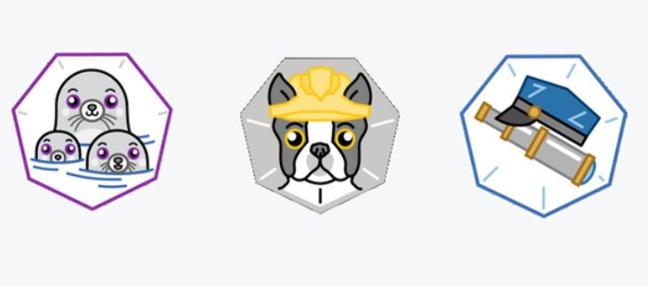
Podman, Buildah y Skopeo es la alternativa que ofrece Red Hat Enterprise Linux a Docker. Buildah construye, Podman ejecuta y Skopeo transfiere imágenes de contenedores, cabe resaltar que estas herramientas son de código abierto y en su mayor parte, tampoco necesitan acceso root, salvo algunas excepciones.

Podman, Buildah y Skopeo son herramientas Linux por lo que solo funcionan dentro de las principales distribuciones como Ubuntu, Fedora, CentOS, Debian y RHEL, por esta razón, para trabajar dentro del sistema operativo de Microsoft es necesario contar con la instalación de una máquina virtual o en nuestro caso hacer una instalación previa de Windows Subsystem for Linux para poder montar dicha distribución.

Podman
Podman puede ejecutar y administrar contenedores e imágenes de contenedores. Tiene características avanzadas, como el soporte para ejecutar contenedores en Pods, lo que facilita la migración posterior de las cargas de trabajo a Kubernetes.

Los contenedores bajo el control de Podman pueden ser ejecutados por root o por un usuario sin privilegios y al ser daemon-less no requiere levantar un proceso de muchos servicios para funcionar, ya que levanta los servicios necesarios para cada contenedor, haciendo más tratable la gestión de servicios en el anfitrión.

Podman se basa en un Container Runtime compatible con Open Container Initiatives (OCI) para interactuar con el sistema operativo y crear los contenedores en ejecución. Esto le permite a Podman proporcionar los mismos comandos CLI que Docker ya que se implementan utilizando el mismo estándar. De hecho si tiene scripts existentes que ejecutan Docker, puede establecer un alias que le permita el funcionamiento de dichos scripts (alias docker=podman), así cambiar de Docker a Podman suele ser relativamente sencillo.

Podman puede empujar y extraer de registros de contenedores populares como Quay.io y Docker hub, así como registros privados.



Buildah
Buildah tiene la capacidad de crear imágenes de contenedor desde cero, pero también desde un Dockerfile preexistente. Estas imágenes se pueden enviar a cualquier registro de contenedores y pueden ser usadas por cualquier motor de contenedores, incluidos Podman, CRI-O y Docker.

Buildah, se puede describir como un superconjunto de comandos relacionados con la creación y administración de imágenes de contenedor y, por lo tanto, tiene un control mucho más detallado sobre las imágenes. Sin asignación de puertos, sin montaje de volumen, ya que esas banderas fueron retiradas.

Buildah le permite tener un clúster de Kubernetes sin ningún Docker Daemon, tanto para el tiempo de ejecución como para las compilaciones. Pero, ¿que sucede si las cosas salen mal y desea solucionar esos problemas o depurar contenedores en su clúster? Buildah no esta diseñado realmente para eso, lo que necesita es una herramienta de cliente para trabajar con contenedores y podría pensar en Docker CLI, pero entonces volvería a utilizar Docker Daemon. Aquí es donde interviene Podman, ya que este permite ejecutar, compilar, modificar y solucionar problemas de contenedores en su clúster de Kubernetes sin la dependecia Daemon.

Algunos de los comandos entre Buildah y Podman se superponen, pero en algunos casos tienen comportamientos ligeramente diferentes. Por ejemplo, buildah run emula el comando RUN de un Dockerfile, mientras que podman run emula el comando docker run en funcionalidad.

En resumen, Buildah es una forma eficiente de crear imágenes OCI, mientras que Podman le permite administrar y mantener esas imágenes y contenedores en un entorno de producción utilizando comandos de CLI. Juntos forman una base sólida para respaldar su imagen de contenedor OCI y sus necesidades de contenedor.



Skopeo

Skopeo es una utilidad de línea de comandos que realiza varias operaciones en imágenes de contenedor y repositorios de imágenes. Puede trabajar con imágenes OCI, así como las imágenes originales de Docker v2.

Skopeo trabaja con registros y no requiere de un Daemon que se ejecute para realizar operaciones que consisten en:

Copiar una imagen desde y hacia varios mecanismos de almacenamiento. Por ejemplo, puede copiar imágenes de un registro a otro, sin necesidad de privilegios.
Inspeccionar una imagen remota que muestra sus propiedades, incluidas sus capas, sin necesidad de extraer la imagen al host.
Eliminación de una imagen de un repositorio de imágenes. Cuando el repositorio lo requiera, skopeo puede pasar las credenciales y certificados apropiados para la autenticación.



Instalaciones

Windows Subsystem for Linux también denominado WSL, es una capa que implementa Microsoft en los sistemas operativos Windows 10 y Windows server 2019 para proporcionar compatibilidad y ejecución de ejecutables binarios Linux, sin ningún uso de software de Máquinas virtuales como VirtualBox.

Para instalar una imagen de Linux, dependemos de la tienda de Microsoft donde están presentes ciertas imágenes ligeras precompiladas. Actualmente las imágenes WSL de Linux disponibles son Ubuntu, Kali Linux, Debian, OpenSUSE y SUSE. Por lo tanto, si se desea probar algunos sistemas operativos Linux que no estén dentro de la lista, entonces tenemos que instalarlos manualmente.
Nota: Para trabajar con Podman, Buildah y Skopeo montaremos una imagen CentOS-stream, pero antes de hacerlo se debe haber habilitado el subsistema de Windows para Linux, si ya cuenta con WSL en su sistema operativo Windows 10 favor de pasar directamente a la Instalación de CentOS-stream.

Instalación de WSL para Windows 10

Hay dos opciones para instalar el Subsistema de Windows para Linux, la instalación simplificada y la instalación manual, para este fin utilizaremos la instalación manual ya que para la primera deberemos contar con un registro al programa Windows Insider, pero si se requiere la instalación simplificada puede hacer clic en el siguiente enlace:

Instalación de WSL en Windows 10 | Microsoft Docs

Instalación Manual

Habilitación del Subsistema de Windows para Linux

Antes de instalar distribuciones de Linux en Windows, se debe habilitar la característica “Subsistema de Windows para Linux” WSL.

Abrir PowerShell como administrador y ejecutar.
dism.exe /online /enable-feature /featurename:Microsoft-Windows-Subsystem- Linux /all /norestart

Comprobar los requisitos para ejecutar WSL 2

Para actualizar a WSL 2, compruebe la versión y el número de compilación seleccionando la tecla Windows + R, escriba winver y seleccione aceptar.

Para sistemas x64: La versión 1903 o posterior, con la compilación 18362 o posterior.
Para sistemas ARM64: La versión 2004 o posterior, con la compilación 19041 o posterior.
Las compilaciones anteriores a 18362 no admiten WSL 2. Use el Asistente para Windows Update para actualizar su versión de Windows.

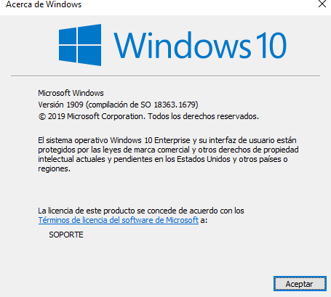

Si está ejecutando Windows 10, versión 1903 o 1909, abra "Configuración" en el menú de Windows, vaya a "Actualización y seguridad" y seleccione "Buscar actualizaciones". El número de compilación debe ser 18362.1049 o posterior o 18363.1049 o posterior, con la compilación secundaria posterior a .1049.

Habilitación de la característica Máquina Virtual

Antes de instalar WSL 2, se debe habilitar la característica Plataforma de máquina virtual, ya que se necesitarán funcionalidades de virtualización para el uso de WSL 2.

Abrir PowerShell como administrador y ejecutar.
dism.exe /online /enable-feature /featurename:VirtualMachinePlatform /all
/norestart

Reinicia tu equipo para completar la instalación de WSL y la actualización de WSL 2.

- Descarga y ejecuta el paquete de actualización del Kernel de Linux

- Descargue la versión más reciente:

Paquete de actualización del kernel de Linux en WSL 2 para máquinas x64

- Ejecuta el paquete de actualización que descargaste en el paso anterior. (Haga doble clic para ejecutarlo. Se solicitarán permisos elevados. Seleccione sí para aprobar esta instalación).

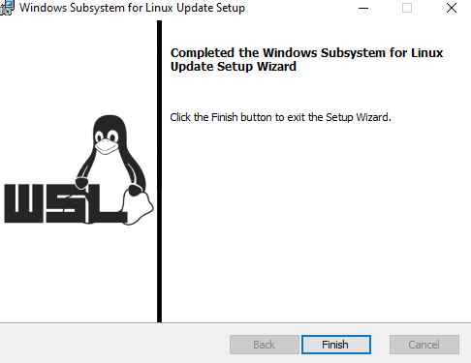

Definir WSL 2 como versión predeterminada

Abrir PowerShell y ejecutar el comando para establecer WSL 2 como versión predeterminada al instalar una nueva distribución de Linux

wsl --set-default-version 2

Instalar CentOS-stream sobre WSL

Descargar CentOS-stream WSL

Lo primero que necesitamos es CentOS-stream para WSL, básicamente es un archivo que contiene rootfs y otros archivos. CentOS-stream como instancia WSL es un proyecto de código abierto disponible en Github, que se puede conseguir desde aquí.

Release CentOS 8-stream-20210603 · mishamosher/CentOS-WSL · GitHub

Una vez en el repositorio, daremos clic sobre la carpeta CentOS8- stream.zip para descargar.

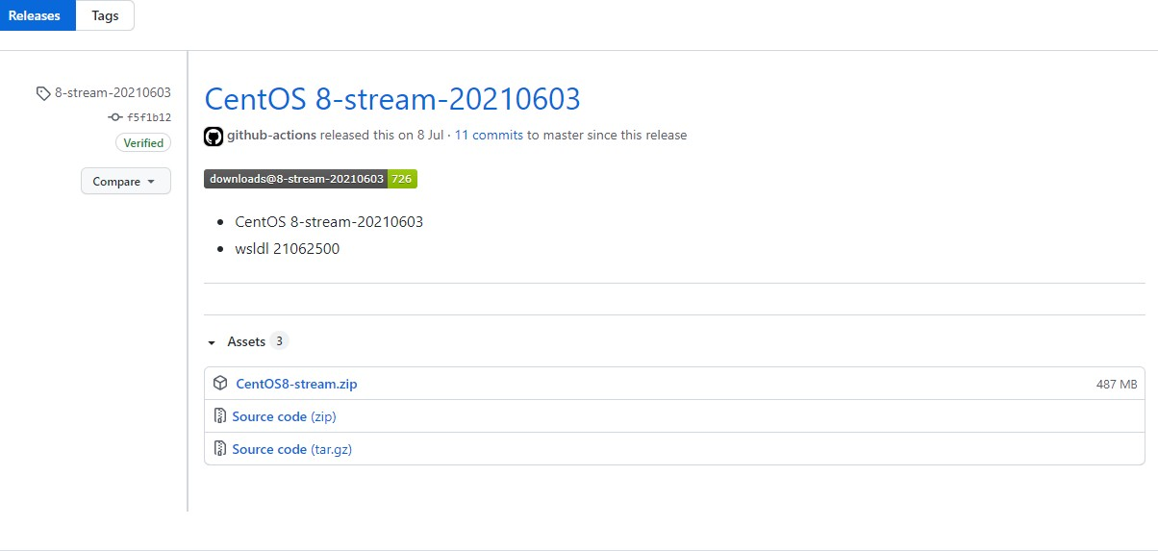

Descomprima la carpeta zip

En la carpeta raíz crearemos un directorio llamado wsl y dentro crearemos otra carpeta con el nombre de la distribución que vamos a descomprimir.

wsl > centos-stream

Ejecute CentOS8-stream para instalarlo en WSL

Después de extraer la carpeta, visualizara dos archivos uno llamado rootfs.tar.gz y el segundo es un ejecutable de CentOS8- stream. Necesitamos ejecutar CentOS8-stream para extraer los archivos y registrarlos en WSL. Damos clic derecho y ejecutamos como administrador.

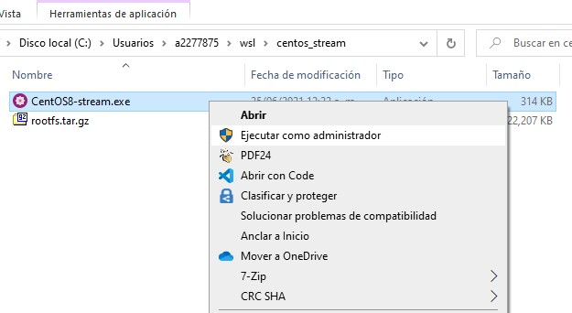

Instalación completada

Una vez que se complete la instalación, recibirá un mensaje en la pantalla de comandos de CentOS-stream. Presione la tecla Enter para salir de la configuración.
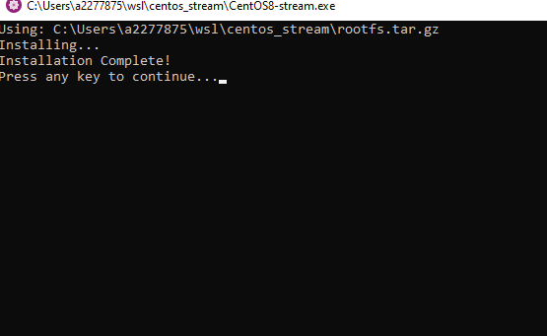

Ejecute CentOS8-stream para comenzar a usar

Para iniciar nuestra distribución regrese a la carpeta extraída y haga clic sobre el ejecutable.

Finalmente, nuestro subsistema Linux instalado manualmente está aquí.

Actualizar CentOS-stream

Puede ejecutar cualquier comando propio de CentOS-stream incluso personalizar la terminal con zsh, sin embargo, solo para verificar si la instalación fue correcta ejecutaremos el comando para actualizar la distribución.
yum -y update

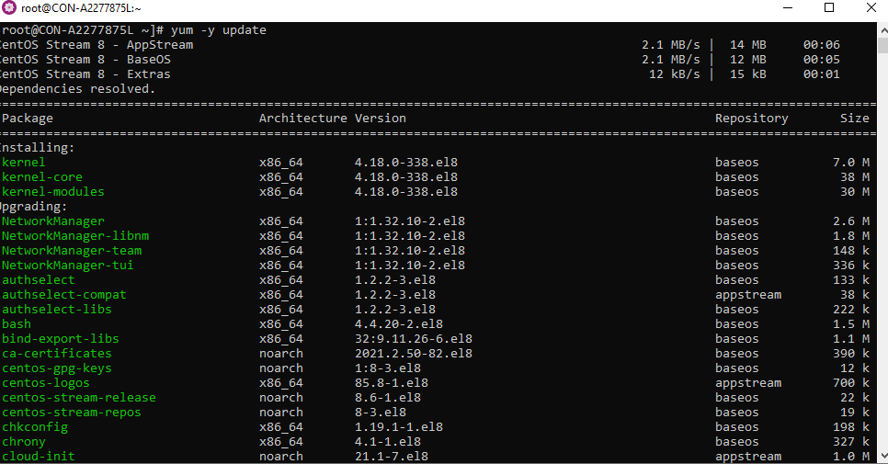

Nota: Si por alguna razón requiere desinstalar su distribución y reinstalarla primero sera necesario anular el registro de la siguiente manera:

Abra Powershell y verifique como se generó el nombre de la distribución que anularemos enlistando las distribuciones instaladas con el comado:

wsl --list --verbose

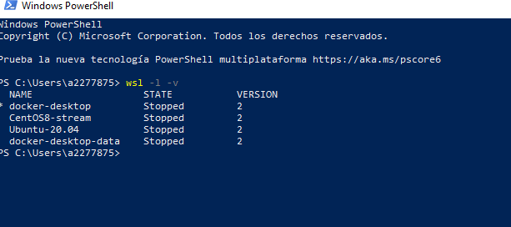

A continuación escriba el comando --unregister mas el nombre de la distribución para anular el registro
wsl --unregister CentOS8-stream

Cuando haya terminado, puede proceder a reinstalar y configurar la distribución si así lo desea.

Instalación de Podman

1. Ejecutar comando de instalación

Abra la terminal de CentOS stream y ejecute el comando
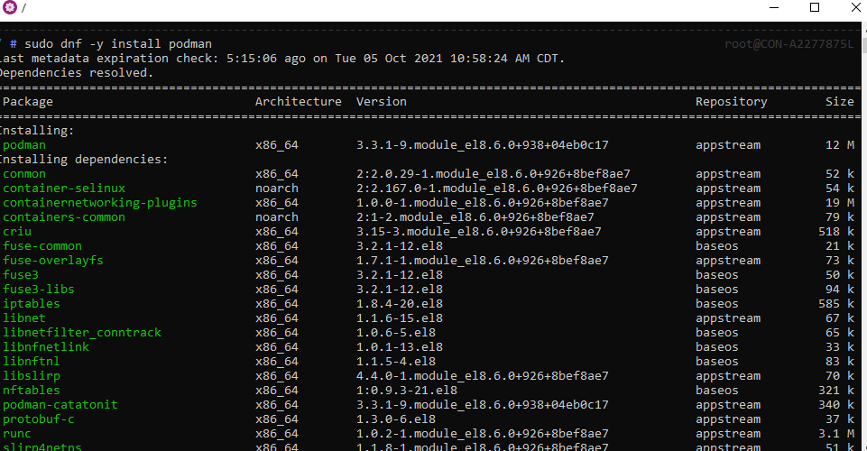
sudo dnf -y install podman

Para corroborar la instalación ejecute el comando
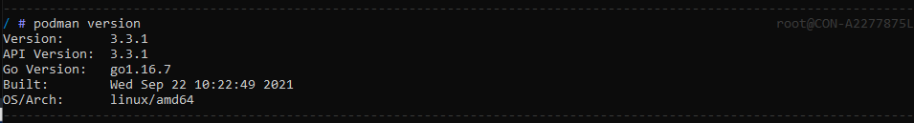
podman version

Instalación de Buildah

1. Ejecutar comando de instalación

Abra la terminal de CentOS stream y ejecute el comando
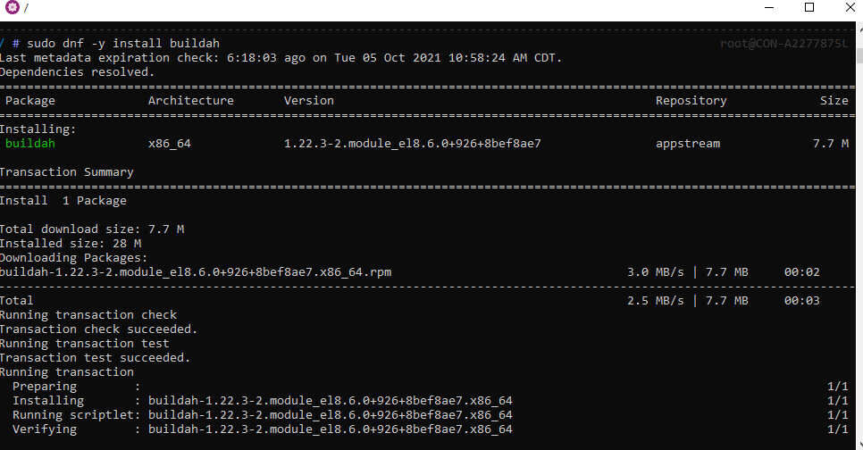
sudo dnf -y install buildah

Ejecute el comando info para corroborar la instalación
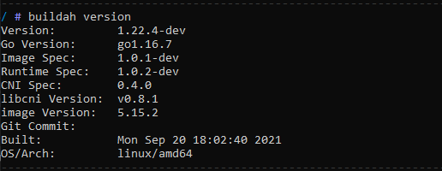
buildah version

Instalación de Skopeo

1. Ejecutar comando de instalación

Abra la terminal de CentOS stream y ejecute el comando
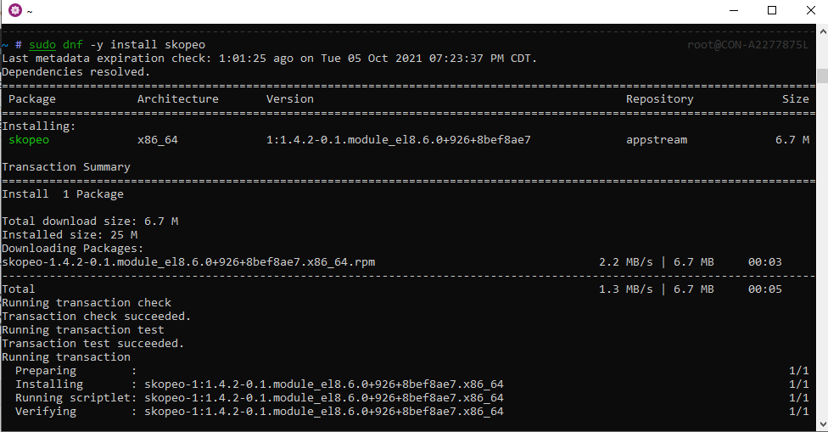
sudo dnf -y install skopeo

Ejecute el comando info para corroborar la instalación
skopeo --version

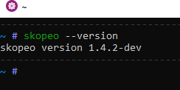

Podman: conceptos básicos

Una vez presentadas las características básicas de Podman y la instalación corriendo sobre CentOS veamos algunos comandos básicos que nos permitiran comenzar con este motor de contenedores.

Nota: Si tag se omite de image:tag, el valor por default es latest.
Encontrar imágenes

podman images
Enlista todas las imágenes locales

podman history image:tag
Muestra información sobre cómo se creó una imagen

podman login registryURL -u username [-p password]
Inicie sesión en un registro remoto

podman pull registry/username/image:tag Extraiga una imagen de un registro remoto

podman search searchString
Buscar imágenes en caché local y registros remotos

Nota: La lista de registros esta definida en
/etc/containers/registries.conf

podman logout
Cerrar sesión en el registro remoto actual

Construyendo imágenes
podman build -t image:tag .
Construya y etiquete una imagen usando las instrucciones de un Dockerfile en el directorio actual (¡no olvide el punto!)

podman build -t image:tag -f Dockerfile2
Igual que el anterior, pero con un Dockerfile diferente

podman tag image:tag image:tag2
Agrega un nombre adicional a una imagen local

podman tag image:tag registry/username/image:tag
Igual que el anterior, pero el nombre adicional incluye un registro remoto

podman push registry/username/image:tag Enviar una imagen a un registro remoto
Ejecutando contenedores sobre imágenes
podman run --rm -it [--name name] image:tag command Ejecute un contenedor basado en una imagen determinada
--rm
-it
Elimine el contenedor después de existir
Conectar el contenedor a la terminal
--name name Dale un nombre al contenedor
image:tag La imagen utilizada para crear el contenedor command Un comando para ejecutar (/ bin/bash por
ejemplo)

Otras opciones

-d
Ejecute el contenedor en segundo plano

-p 8080:32000
Exponer el puerto de contenedor 8080 como localhost: 32000

-v /var/lib/mydb:/var/lib/db
Asigne el directorio /var/lib/mydb en localhost a un volumen llamado /var/lib/db dentro del contenedor

podman commit container newImage:tag
Crea una nueva imagen basada en el estado actual de un contenedor en ejecución

podman create [--name name] image:tag
Cree (pero no comience) un contenedor a partir de una imagen

podman start container
Iniciar un contenedor existente a partir de una imagen

podman restart container Reiniciar un contenedor existente

podman wait container1 [container2… ]
Espere a que uno o más contenedores se detengan

podman stop container
Detenga un contenedor en funcionamiento pasado unos seg.

podman kill container
Elimina uno o más contenedores en ejecución con una señal específica

podman rm [-f] container
Remueva un contenedor (use -f si el contenedor se está ejecutando)

podman stats container
Mostrar una transmisión en vivo del uso de recursos de un contenedor

podman inspect container
Devolver metadatos (en JSON) sobre un contenedor en ejecución
Trabajar con procesos y recursos de contenedores

podman ps [--all]
Enumere los contenedores en ejecución en el sistema (use --all para incluir los contenedores que no se ejecutan)

podman attach container
Adjuntar a un contenedor en ejecución y ver su salida o
q

controlarlo Ctrl + p
Ctrl +
se desprende del contenedor pero

lo deja funcionando.

podman exec container command
Ejecutar un comando en un contenedor en ejecución

podman top container
Mostrar los procesos en ejecución de un contenedor

podman logs [-tail] container
Mostrar los registros de un contenedor

podman pause container | podman unpause container Pausar / reanudar todos los procesos en un contenedor

podman port container
Enumere las asignaciones de puertos de un contenedor a localhost
Trabajar con el sistema de archivos de un contenedor

podman diff container
Mostrar todos los cambios en un contenedor

podman cp source target
Copie archivos y carpetas entre un contenedor y localhost

podman mount container | podman umount container Montar o desmontar la raíz de un contenedor

podman import tarball
Importe un tarball (.tar, .tar.gz, .tgz, .bzip, .tar.xz, .txz) y guárdelo como una imagen del sistema de archivos

podman export [-o outputFile] container
Exportar el sistema de archivos del contenedor a un archivo tar

podman save [-o archiveFile] [--format docker-archive | oci- archive | oci-dir | docker-dir] image:tag
Guarde una imagen en docker-archive (predeterminado) u otro formato

podman load -i archiveFile
Cargue una imagen guardada desde docker-archive u otro formato

Removiendo imágenes
podman rmi [-f] image:tag
Eliminar una imagen local de la caché local (use -f para forzar la eliminación)

podman rmi [-f] registry/username/image:tag
Eliminar una imagen remota de la caché local (use -f para forzar la eliminación)
Nota: esto no elimina la imagen del registro remoto.

Otros

podman version
Mostrar información de la versión de podman

podman info
Mostrar información sobre el entorno de podman

Más Información

Para más información acerca de Podman, visite el sitio web Podman.io o Red Hat Developer.

Buildah: conceptos básicos

Ahora veamos el conjunto de comandos de construcción para trabajar con Buildah.
Consultas

buildah containers
Enumerar todos los contenedores de trabajo

buildah images
Enumerar todas las imágenes locales

buildah inspect container-id
Muestra detalles sobre un contenedor

buildah inspect --type image image-id Muestra detalles sobre una imagen
Creando contenedores

buildah from base
Crea un nuevo contenedor de trabajo a partir de una imagen base; el ID del contenedor se devuelve de esta llamada

buildah from scratch
Crea una nueva imagen desde cero sin base; el nombre del contenedor se devuelve de esta llamada (consulte "Scratch Containers" para obtener más información)

Edición de contenedores
buildah run container-id — commands
Ejecuta los comandos después del (-) dentro del contenedor especificado (similar en concepto al comando RUN en un Dockerfile)

buildah copy container-id local-file destination
Copia un archivo al destino especificado dentro del contenedor dado

buildah config flags container-id
Modifica los valores de configuración que se guardarán en la imagen de un contenedor cuando se cree

Algunos indicadores de ejemplo son los siguientes (la lista completa de opciones de configuración se puede encontrar ejecutando buildah config -h):

--cmd command-string Establece la ejecución del comando
predeterminado para los contenedores creados a partir de esta imagen

--entrypoint entrypoint-string Establece el punto de entrada
para los contenedores creados a partir de esta imagen

--port port Agrega un puerto para ser expuesto por los
contenedores de esta imagen

buildah commit container-id image-name
Crea una nueva imagen basada en el estado actual del contenedor proporcionado



Borrando contenedores
buildah rm container-id
Elimina el contenedor dado; Se pueden especificar múltiples ID de contenedor, separados por espacios.

buildah rm --all
Eliminar todos los contenedores
Borrando imágenes
buildah rmi image-id Elimina la imagen dada

buildah rmi --all
Elimina todas las imágenes

buildah rmi --prune
Elimina las imágenes no utilizadas del almacenamiento local

Scratch containers

Una vez que se ha inicializado un contenedor desde cero, los comandos de "Edición de contenedores" también se pueden utilizar para manipularlos. Los siguientes comandos se utilizan para establecer el conjunto de paquetes necesarios en la imagen desde cero.

buildah from scratch
crea una nueva imagen temporal sin base; el nombre del contenedor se devuelve de esta llamada

buildah mount container-id
Monta una imagen temporal en un directorio del sistema local y devuelve la ruta completa al directorio

buildah unshare buildah mount container-id
Monta una imagen temporal para usuarios que no son root

dnf install --installroot scratch-mount-dir package-list --setopt install_weak_deps=false -y
Ejemplo, llamada al administrador de paquetes dnf para instalar paquetes en el directorio en el que está montado el contenedor temporal

buildah unmount container-id
Desmontar un contenedor previamente montado

buildah commit container-id image-name
Crea una nueva imagen basada en el estado actual del contenedor proporcionado, incluidos los cambios realizados mientras se montaba el contenedor
Usando Dockerfiles

buildah bud -t image-tag
Crea una imagen de un Dockerfile en el directorio actual (bud es la abreviatura de build-using-dockerfile que también se puede usar)

Interactuar con registros
buildah login registry
Inicia sesión en el registro especificado, como docker.io o quay.io

buildah push image-tag
Envía la imagen especificada a un repositorio remoto

buildah tag existing-image-tag new-image-tag
Crear una etiqueta de imagen adicional en una imagen existente
Más información
Para más información acerca de Buildah visite el sitio web Buildah.io o Red Hat Developers.

Skopeo: conceptos básicos
Como ya se abordo anteriormente, Skopeo es una utilidad de línea de comandos que realiza varias operaciones en imagenes de contenedor y repositorios de imágenes por lo que Skopeo opera en los siguientes tipos de imágenes y repositorios:

containers-storage:docker-reference
Una imagen ubicada en una tienda de imágenes de almacenamiento / contenedores local.
Tanto la ubicación como el almacén de imágenes se especifican en /etc/containers/storage.conf. (Este es el backend para Podman, CRI-O, Buildah y amigos).

dir:path
Una ruta de directorio local existente que almacena el manifiesto, los archivos tar de la capa y las firmas como archivos individuales. Este es un formato no estandarizado, principalmente útil para depuración o inspección de contenedores no invasiva.

docker://docker-reference
Una imagen en un registro que implementa "Docker Registry HTTP API V2". De forma predeterminada, utiliza el estado de autorización en $XDG_RUNTIME_DIR/containers/auth.json, que se establece mediante skopeo login

docker-archive:path[:docker-reference]
Una imagen se almacena en un archivo docker save formateado. docker-reference solo se usa al crear un archivo de este tipo, y no debe contener un resumen

docker-daemon:docker-reference
Imagen docker-reference almacenada en el almacenamiento interno del docker daemon. Docker-reference debe contener una etiqueta o un resumen. Alternativamente, al leer imágenes, el formato también puede ser docker-daemon:algo:digest (un ID de imagen).

oci:path:tag
Una etiqueta de imagen en un directorio que cumple con la "Especificación de diseño de imagen de contenedor abierto" en la ruta.
Operación inspección
Obtiene el manifiesto del repositorio y puede mostrarle una salida json similar a la de un repositorio completo o una etiqueta.

skopeo inspect docker://docker-reference Mostrar propiedades

skopeo inspect --config docker://docker-reference | jq Mostrar la configuración del contenedor

skopeo inspect docker://docker-reference | jq '.Digest' Mostrar resumen de imagen no verificada
Operación copiar

Skopeo puede copiar imágenes de contenedor entre varios mecanismos de almacenamiento.

skopeo copy docker://docker-reference docker://docker-reference skopeo copy oci:path:tag dir:path

Registros de contenedores:
The Quay, Docker Hub, OpenShift, GCR, Artifactory...
Backends de almacenamiento
github.com/containers/storage (Backend para Podman, CRI-O, Buildah y amigos)
Almacenamiento de docker daemon Directorios Locales
Directorios de diseño de OCI locales
Operación borrar
skopeo delete docker://docker-reference
Operación sincronizar

skopeo sync --src docker --dest dir registry.example.com/busybox
/media/usb
Operación autenticación
Skopeo utiliza credenciales de las banderas --creds (para skopeo inspect|delete) o --src-creds|--dest-creds (para skopeo copy), si se establece; de lo contrario, utiliza la configuración establecida por skopeo login, podman login, buildah login o docker login.

skopeo login --username USER myregistrydomain.com:5000 Password:
skopeo inspect docker://myregistrydomain.com:5000/busybox Returna registro formato json
skopeo logout myregistrydomain.com:5000

Usando --creds directamente

skopeo inspect --creds=testuser:testpassword docker://docker- reference

skopeo copy --src-creds=testuser:testpassword docker://docker- reference oci:path:tag
Más Información
Para más información acerca de Skopeo visite el sitio web Repositorio skopeo o access.redhat.com

Glosario de términos

Bash
Es un intérprete de comandos que ejecuta, una por una, las instrucciones introducidas por el usuario o contenidas en un script y devuelve los resultados.

Actúa como interfaz entre el kernel Linux y los usuarios o programas del modo texto. Bash no es una terminal. Tampoco es la única shell disponible. De hecho, podemos ver los intérpretes disponibles en nuestro equipo al observar el contenido del archivo /etc/shells.

Container Runtime
Es el software responsable de ejecutar los contenedores.

Contenedor
Es un formato de empaquetado ejecutable, independiente y liviano que incluye todo lo necesario para ejecutar una aplicación, incluidas bibliotecas, herramientas del sistema, código y tiempo de ejecución.

CLI
La interfaz de línea de comandos (en inglés, command-line interface, CLI) es un tipo de interfaz de usuario de computadora que permite a los usuarios dar instrucciones a algún programa informático o al sistema operativo por medio de una línea de texto simple.

CMD
Es una abreviatura que significa “Command” y utilizada en el área de la informática para referirse a una ventana de comandos denominada en el sistema de Windows como “Símbolo de sistema”.

CRI-O
Es una alternativa ligera al uso de Docker como tiempo de ejecución para kubernetes. Permite a Kubernetes usar cualquier tiempo de ejecución compatible con OCI como tiempo de ejecución de contenedor para ejecutar pods.

Daemon
Es un programa de computadora que se ejecuta como un proceso de fondo (background process), en lugar de estar en control directo de un usuario.

Distribucion Linux
Una distribución Linux (coloquialmente llamada distro) es una colección de software basada en el núcleo Linux que incluye determinados paquetes de software, por lo general están compuestas, total o mayoritariamente, de software libre, aunque a menudo incorporan aplicaciones o controladores propietarios.

Docker
Es una plataforma de software que permite a los desarrolladores crear, probar e implementar aplicaciones en contenedores rápidamente.

Docker Daemon
Es un proceso daemon con el que nos comunicamos a los contenedores de docker. Para comunicarnos con el proceso daemon utilizarmos el cliente de docker o docker client.

Dockerfile
Es un archivo de texto que contiene las instrucciones necesarias para crear una nueva imagen del contenedor. Estas instrucciones incluyen la identificación de una imagen existente que se usará como base, los comandos que se ejecutarán durante el proceso de creación de la imagen y un comando que se ejecutará cuando se implementen instancias nuevas de la imagen del contenedor.

Docker hub
Docker Hub es un servicio de registro de repositorios proporcionado por Docker Inc. Nos permite extraer y enviar imágenes de la ventana acoplable hacia y desde Docker Hub.

Hyper-V
Es el producto de virtualización de hardware de Microsoft. Permite crear y ejecutar una versión de software de un equipo, denominada máquina virtual. Cada máquina virtual actúa como un equipo completo, ejecutando un sistema operativo y programas. Cuando necesita recursos informáticos, las máquinas virtuales proporcionan más flexibilidad, ayudan a ahorrar tiempo y dinero, y son una manera más eficaz de usar hardware que simplemente ejecutar un sistema operativo en hardware físico.

Imágenes de contenedores
Es un archivo estático e inmutable que incluye código ejecutable para que pueda ejecutar un proceso aislado en la infraestructura de tecnología de la información (TI). La imagen se compone de bibliotecas del sistema, herramientas del sistema y otras configuraciones de plataformas que un programa de software necesita para ejecutarse en una plataforma de contenerización.

Kernel
Un kernel es el componente central de un sistema operativo. Utilizando la comunicación entre procesos y las llamadas al sistema, actúa como un puente entre las aplicaciones y el procesamiento de datos realizado a nivel de hardware.

Kubernetes
Es una plataforma portátil, extensible y de código abierto para administrar cargas de trabajo y servicios en contenedores, que facilita tanto la configuración declarativa como la automatización. Tiene un ecosistema grande y de rápido crecimiento.

Open Container Iniciatives
Es un proyecto de la Fundación Linux, iniciado en junio de 2015 por Docker para diseñar estándares abiertos para la virtualización a nivel de sistema operativo (contenedores), sobre todo contenedores Linux.

Quay
Es un registro de imágenes de contenedor que le permite crear, organizar, distribuir e implementar contenedores.

Quay.io
Es un registro público alojado que se construye utilizando Quay. (Para ser claros, puede instalar Quay en su infraestructura; Quay.io es una implementación alojada de Quay diseñada para el acceso público).

Red Hat Enterprise Linux
(A menudo abreviado como RHEL) es una distribución de Linux desarrollada por Red Hat para el mercado comercial.

Root
Es el nombre de usuario o cuenta, que de forma predeterminada tiene acceso a todos los comandos y archivos en Linux u otro sistema operativo similar a Unix. También se le conoce como la cuenta raíz, el usuario raíz y el superusuario.

Scripts
Son pequeños programas que no son compilados, es decir, por lo general necesitan de un programa lector o interprete que codifique la información del script y lo lleve a lenguaje de máquina, para que la información sea procesada y ejecutada por el ordenador. Es un término informal que se usa para designar a un programa relativamente simple.

